**Tugas Akhir - Pertemuan 2**

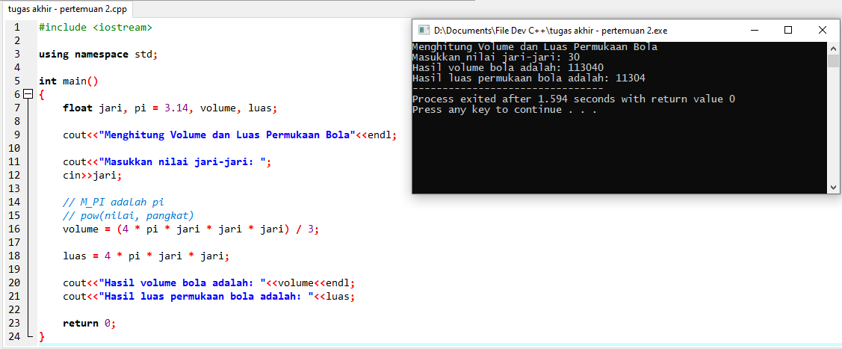

**Kesimpulan – Pertemuan 2**

Pada pertemuan ke-2 saya dapat menarik kesimpulan, dalam modul ini saya memahami tipe data pada pemrograman seperti: int, float, double. Selain itu, saya juga memahami operator – operator yaitu: operator penugasan, operator aritmatika (binary dan unary), operator bitwise, operator perbandingan, dan operator logika.